

Miércoles, 18 de noviembre 2020.

El metro

El metro (m) es la principal unidad de medida de longitud.

**Completa:**

La mesa mide __________ de un metro de altura.

Juan mide ___________ de un metro de altura.

La silla mide de alto __________ de un metro.

Tú mides ____________ de un metro.

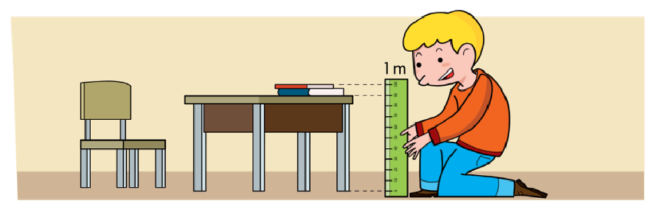



Miércoles, 18 de noviembre 2020.

El centímetro

El metro está compuesto de 100 centímetros. El centímetro es una unidad de longitud más pequeña.

Para medir con una regla debes partir midiendo desde el **cero**.

Completa.

Mi lápiz mide ________ centímetros.

La goma mide ________ centímetros.

El estuche mide de largo ________ centímetros.

El sacapuntas mide de largo _______ centímetros.

